**Ветераны Осинского района Великой Отечественной войны 1941-1945 г.г.**



Бессмертный полк <https://youtu.be/TYhoBfZqXJ0>



Я помню! Я горжусь!



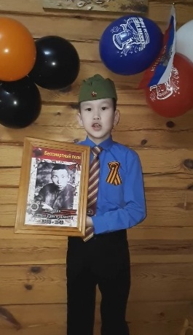

[**Иванов Дмитрий, 4 б класс. Просмотр в [youtube](https://youtu.be/TifTFhfdtvo)**](https://youtu.be/TifTFhfdtvo)



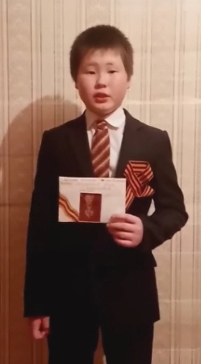

[**Личин Леон, 4 б класс. Просмотр в [youtube](https://youtu.be/GzdVOvATw6E)**](https://youtu.be/GzdVOvATw6E)



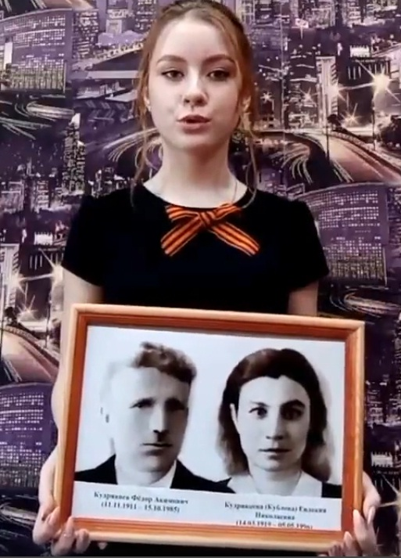

Москвитина Ксения, 8 а класс.[**Просмотр по ссылке.**](https://photos.app.goo.gl/Hz1EA6euWVYsmY9M8)



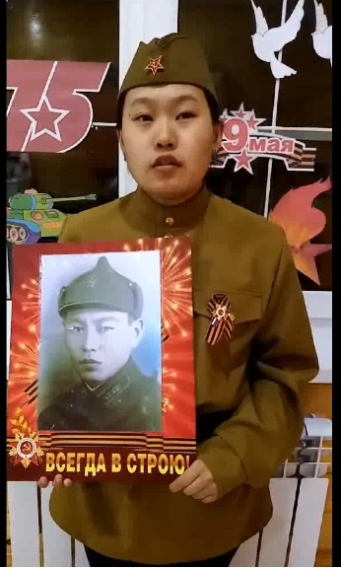

[**Эшметова Яна, 9 а класс. Просмотр в [youtube](https://youtu.be/GdbX3vrnv3Y)**](https://youtu.be/GdbX3vrnv3Y)



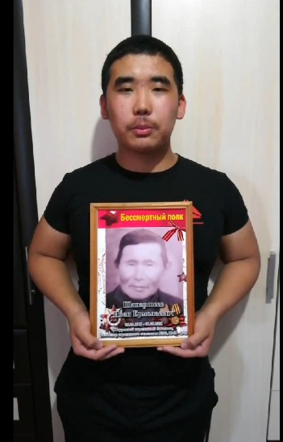

[**Корсаков Дмитрий, 9 а класс. Просмотр в [youtube](https://youtu.be/0PntgzhuLAQ)**](https://youtu.be/0PntgzhuLAQ)



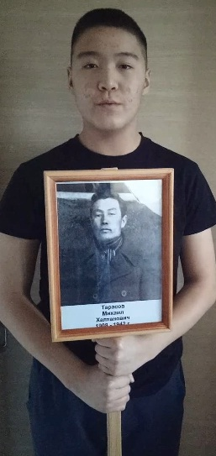

[**Тарасов Алдар, 9 а класс. Просмотр в [youtube](https://youtu.be/oCL9O7EJAss)**](https://youtu.be/oCL9O7EJAss)



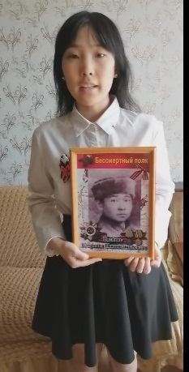

Золотова Юлия, 10 класс. [**Просмотр в [youtube](https://youtu.be/XsSdG2a6Ppo)**](https://youtu.be/XsSdG2a6Ppo)

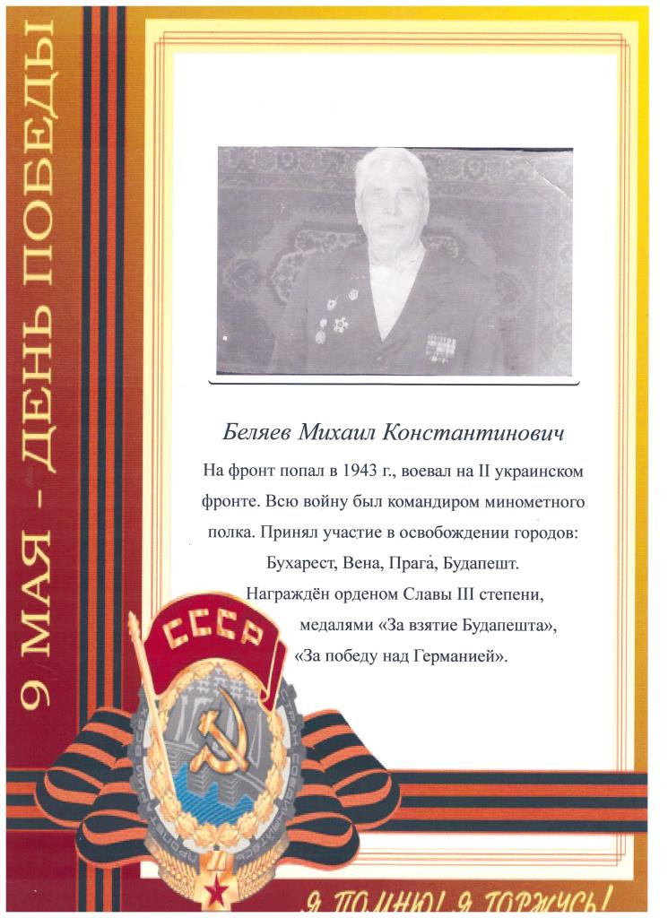

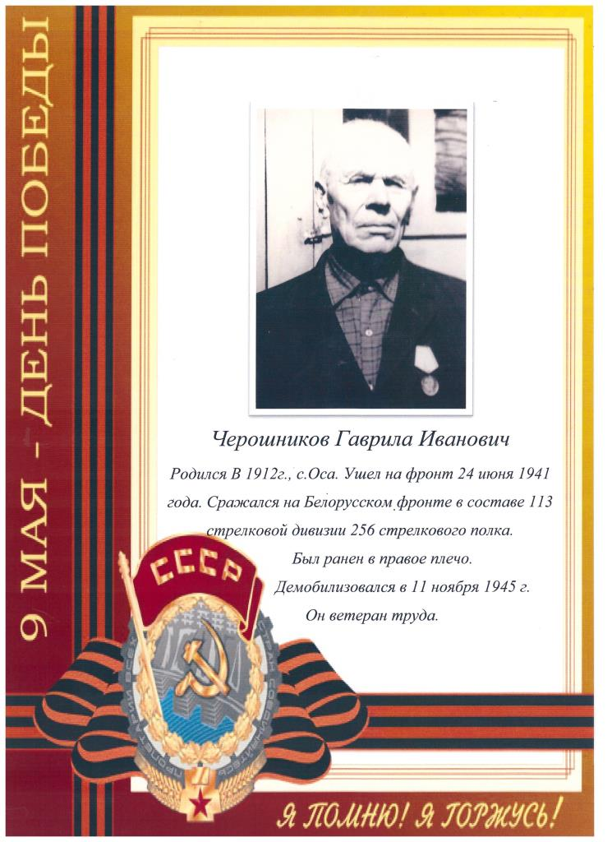

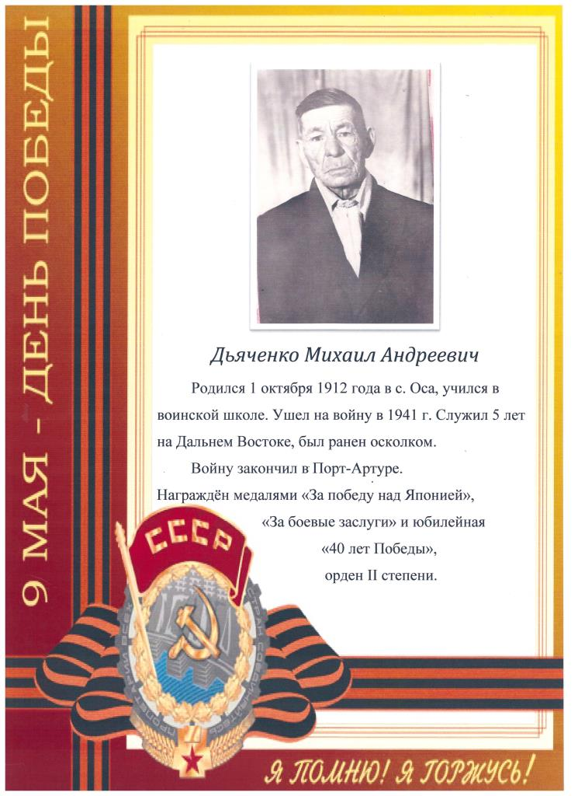

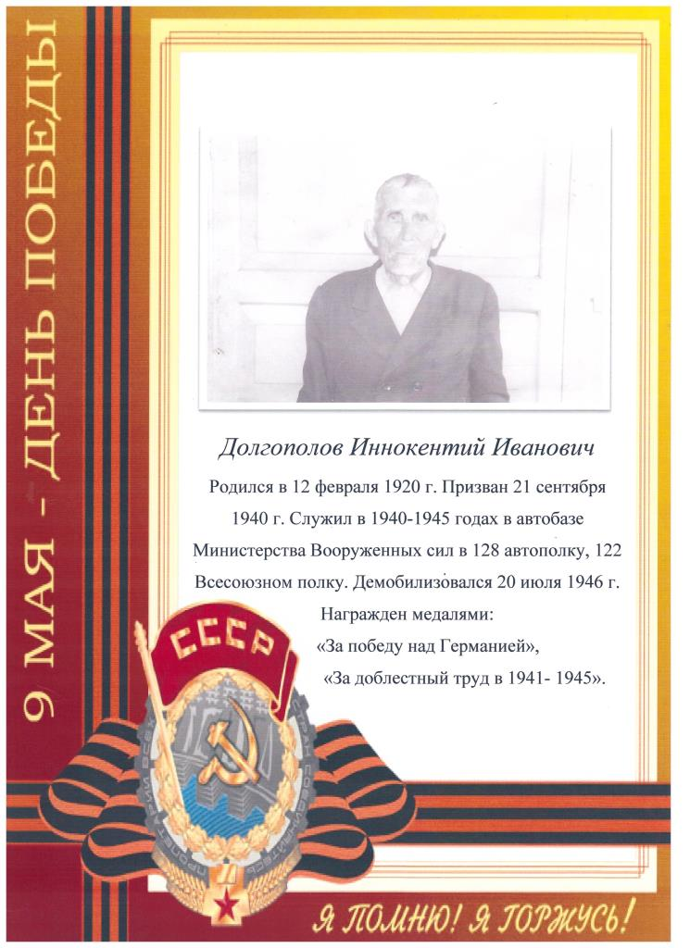

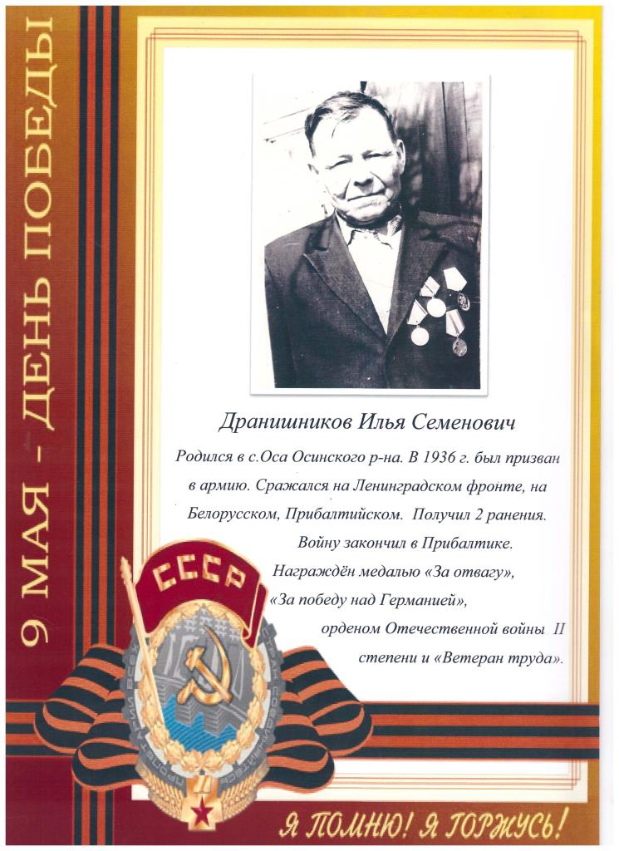

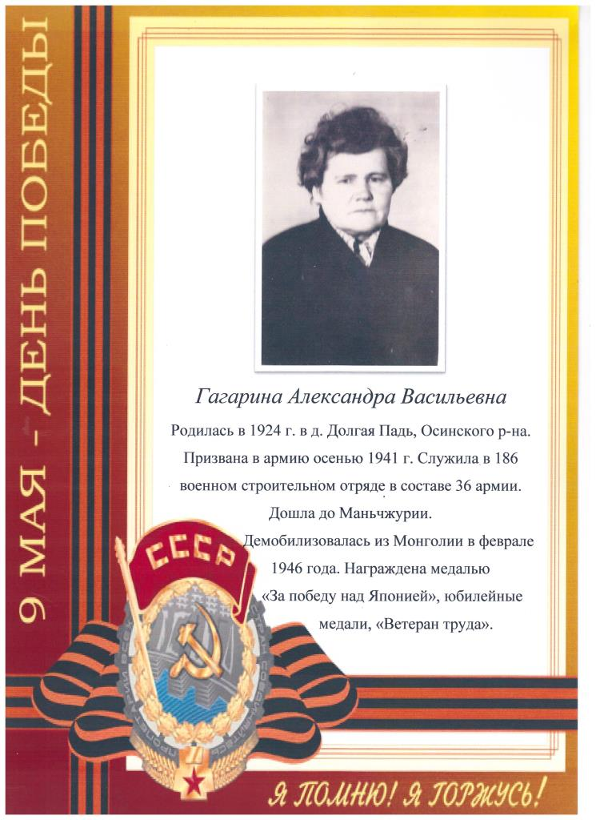

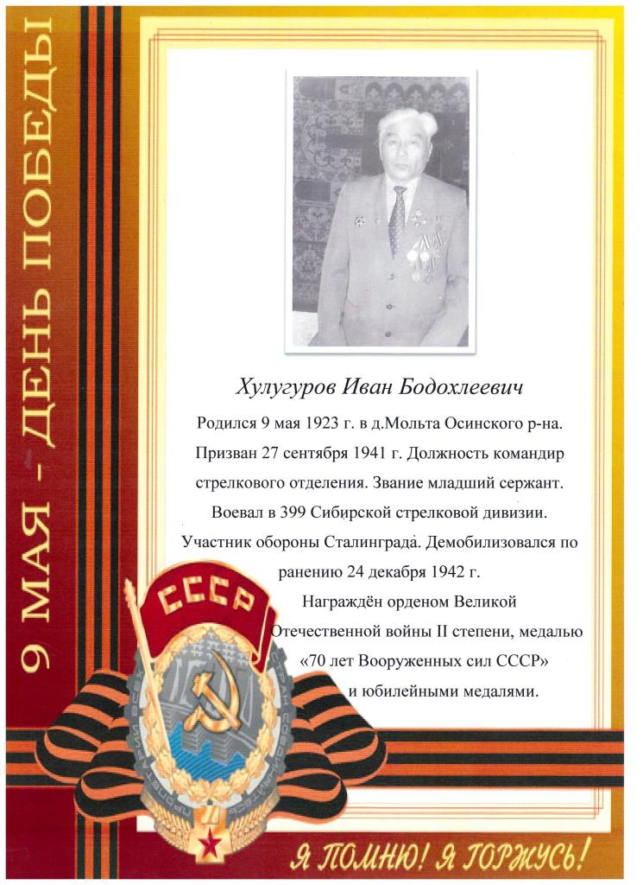

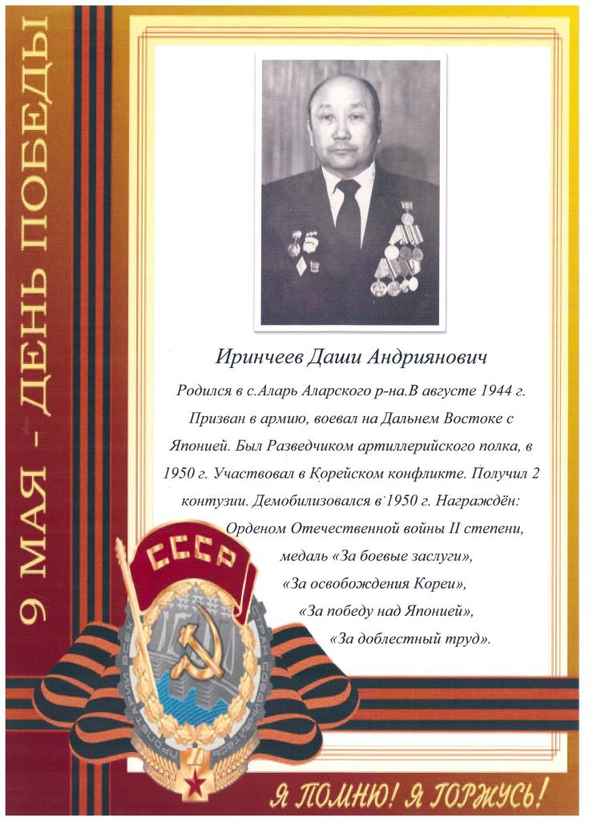

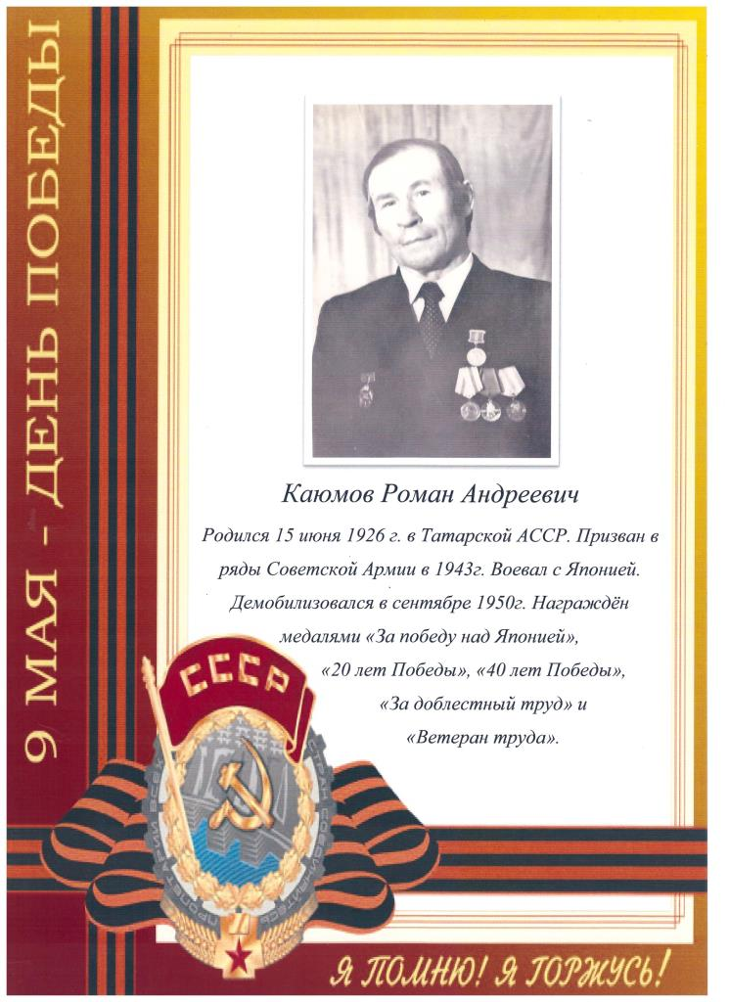

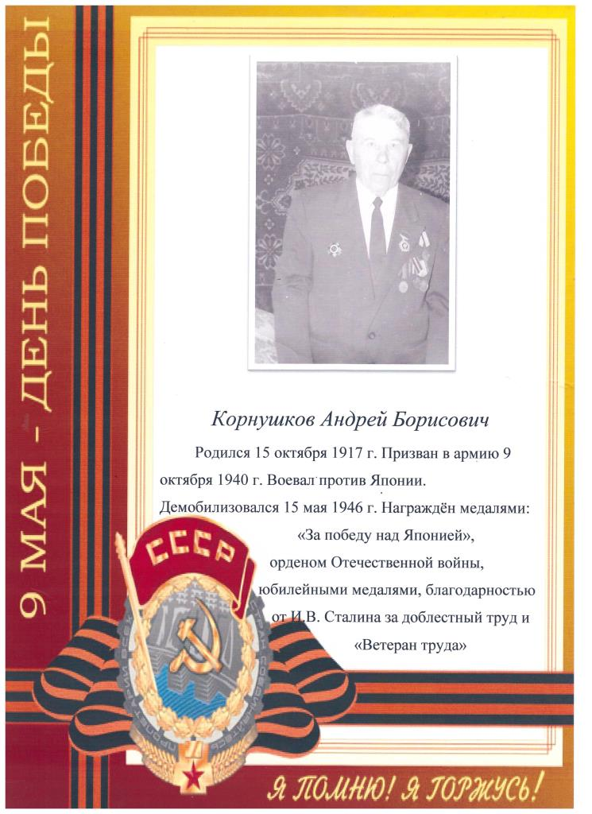

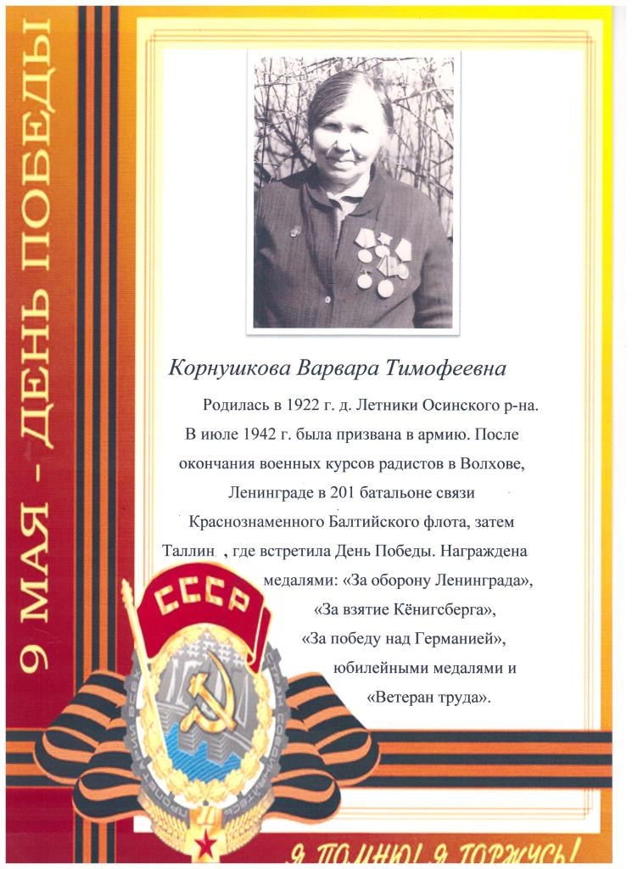

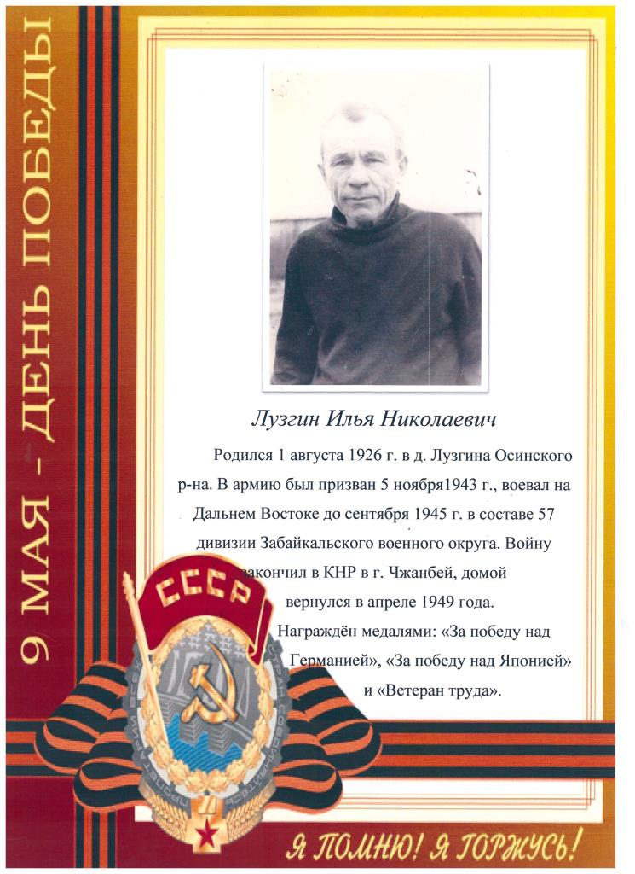

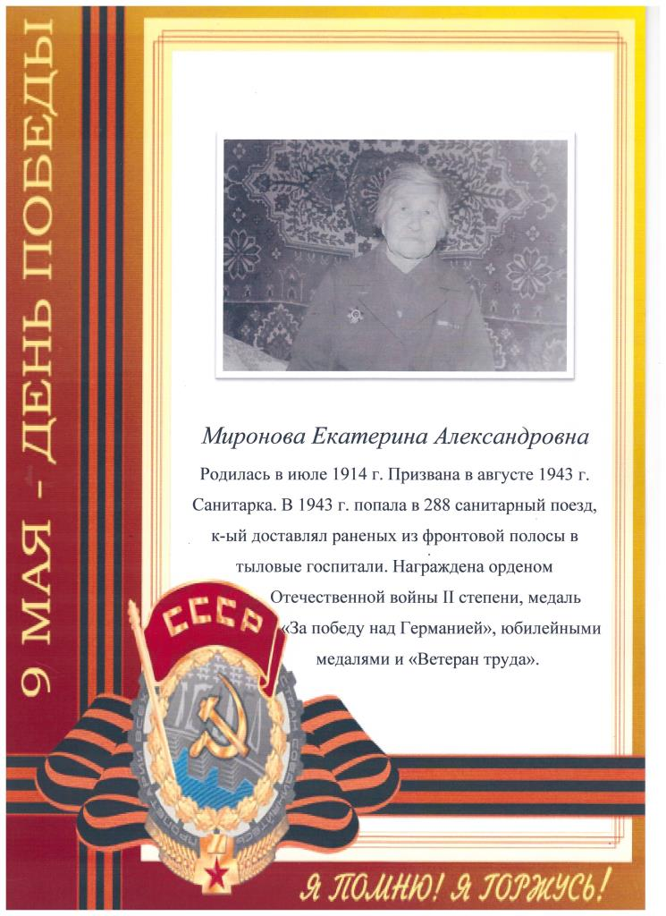

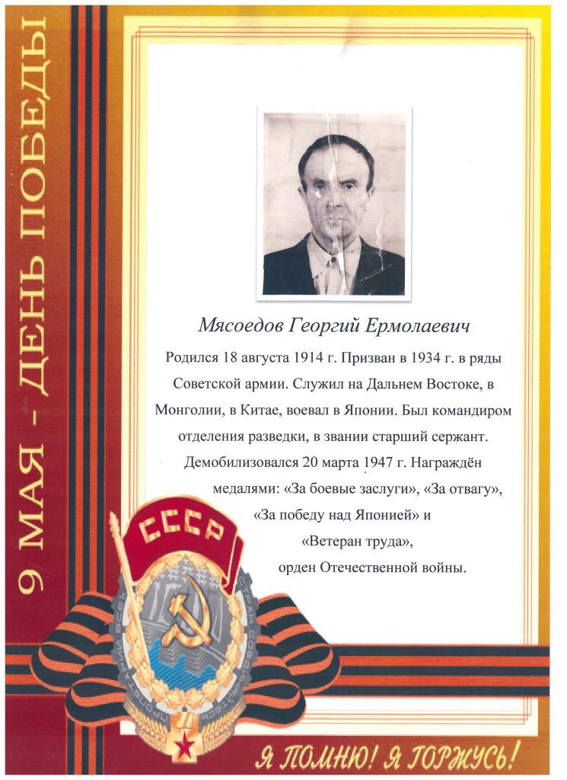

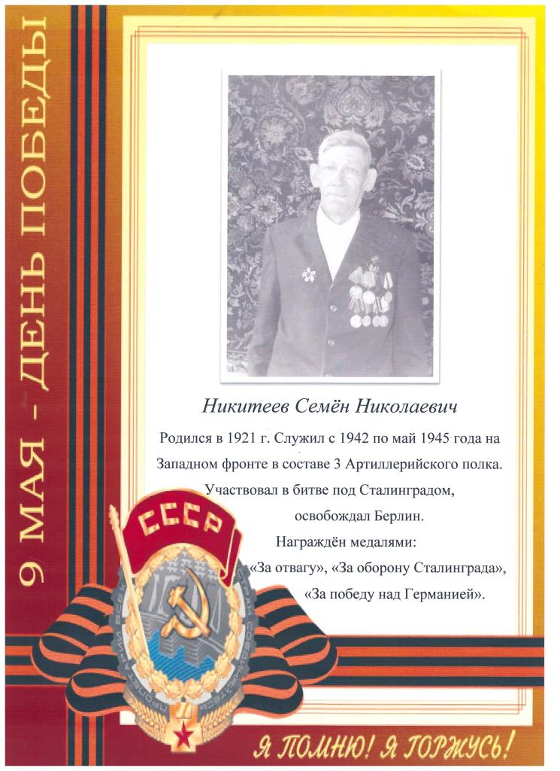

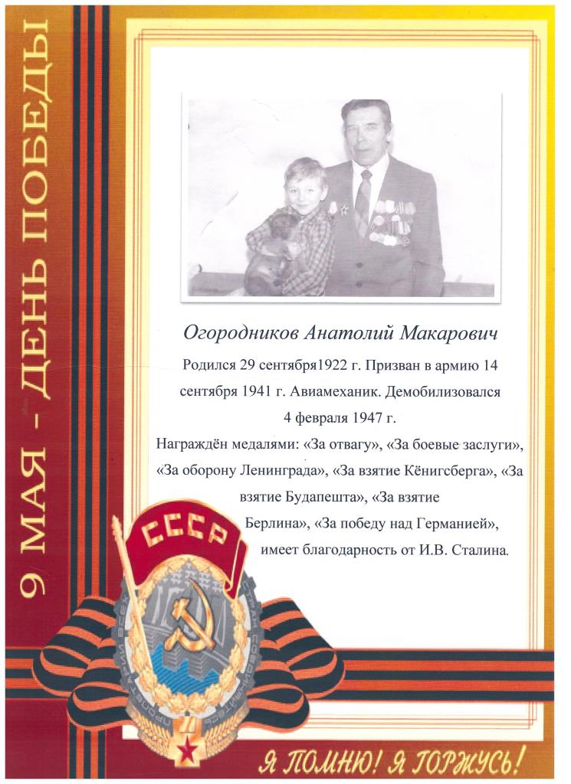

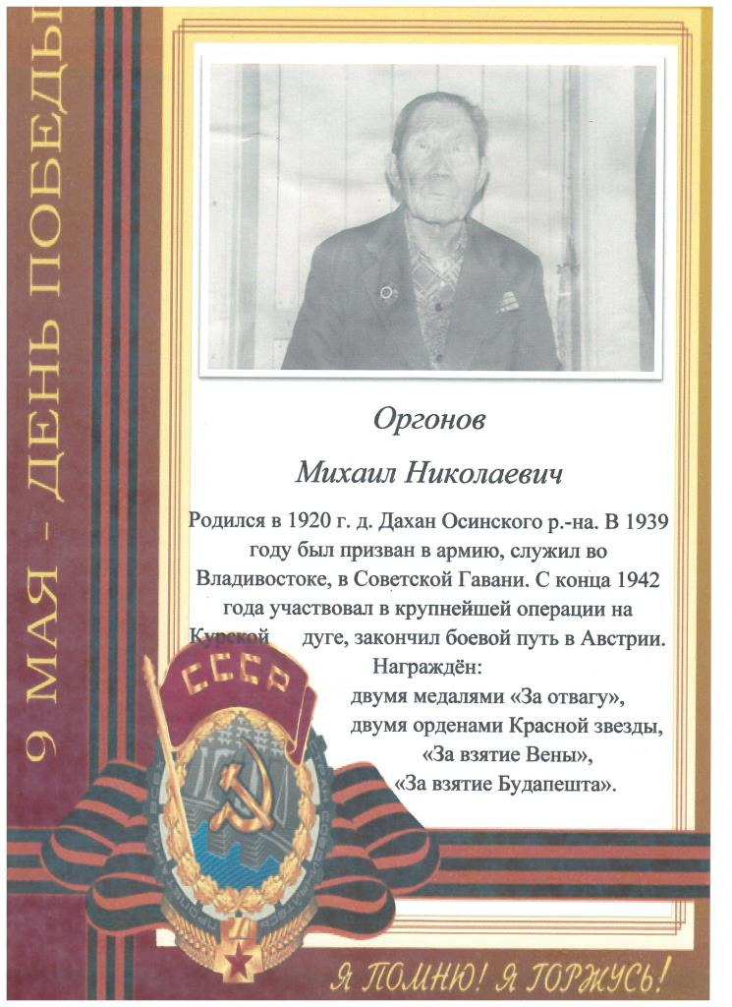

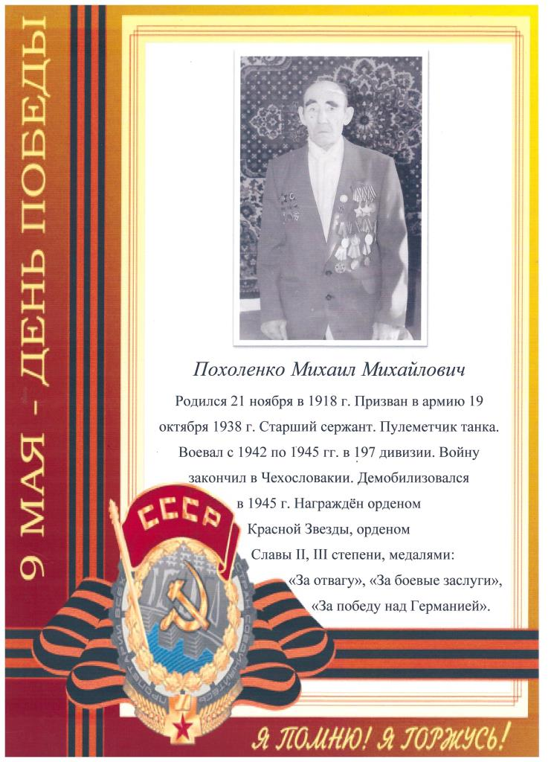

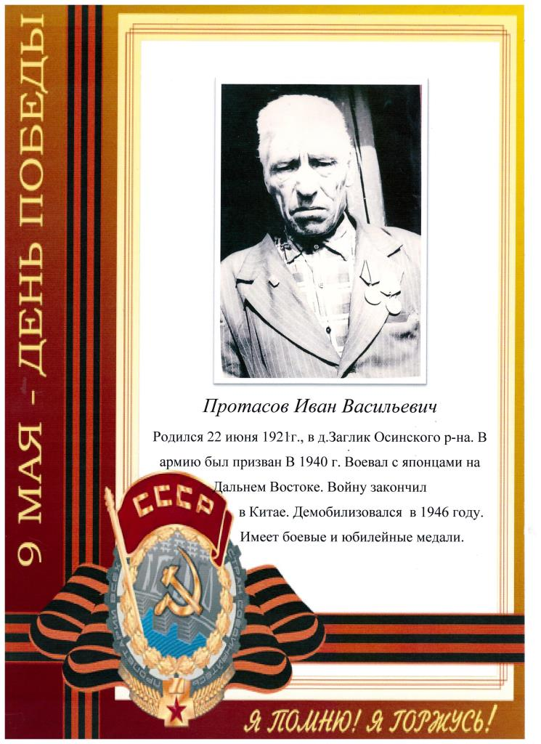

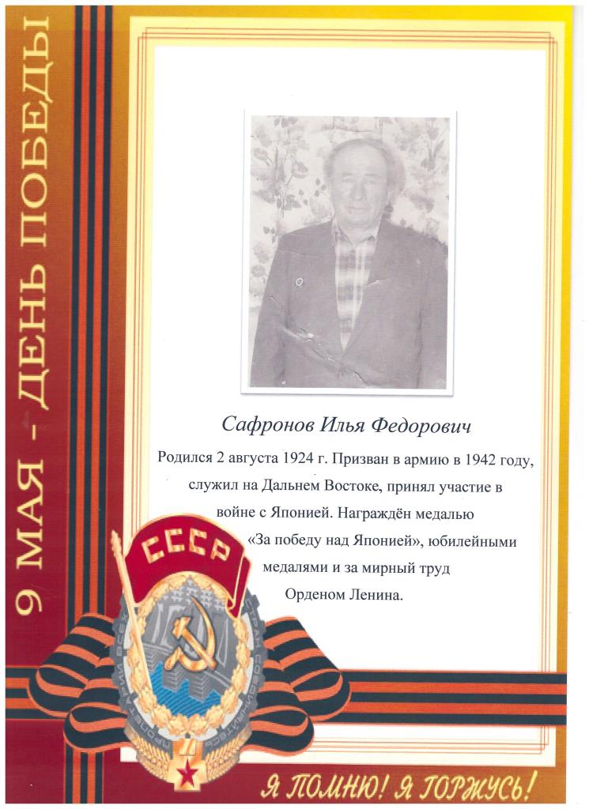

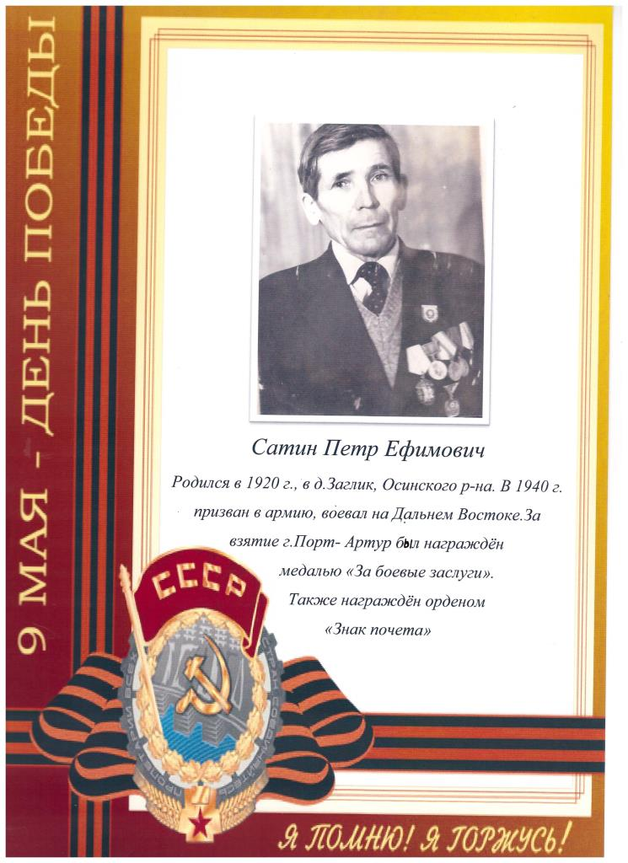

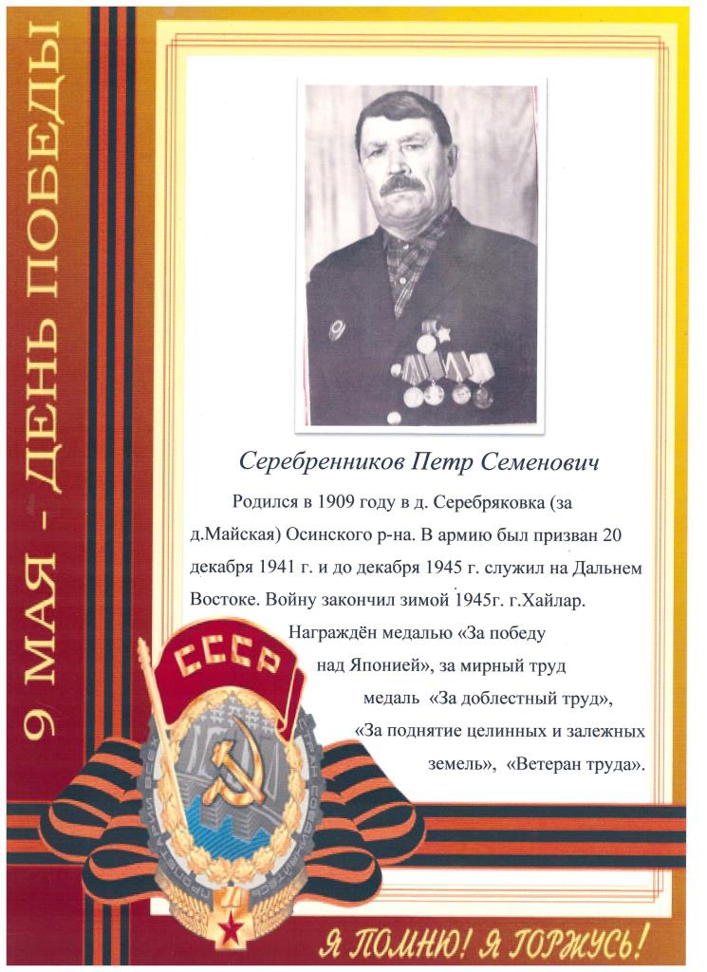

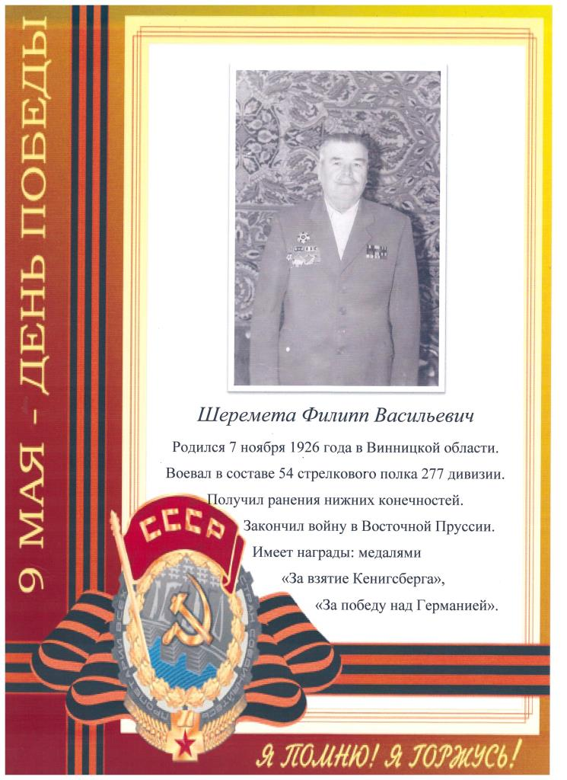

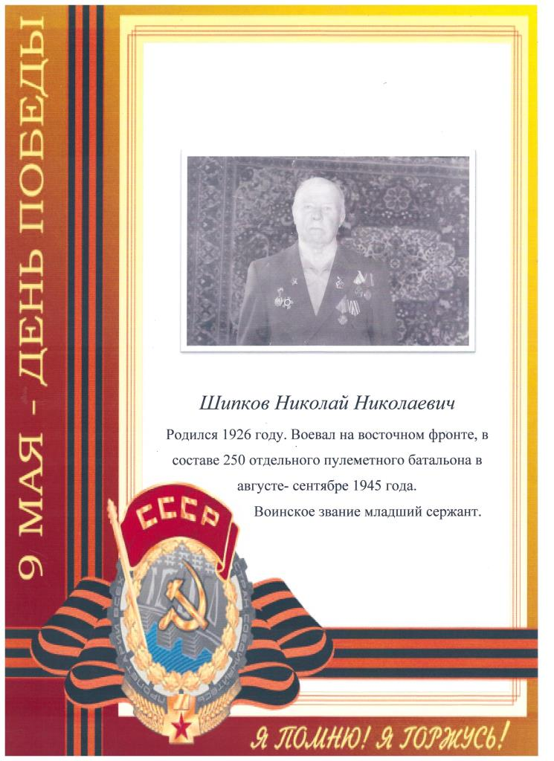

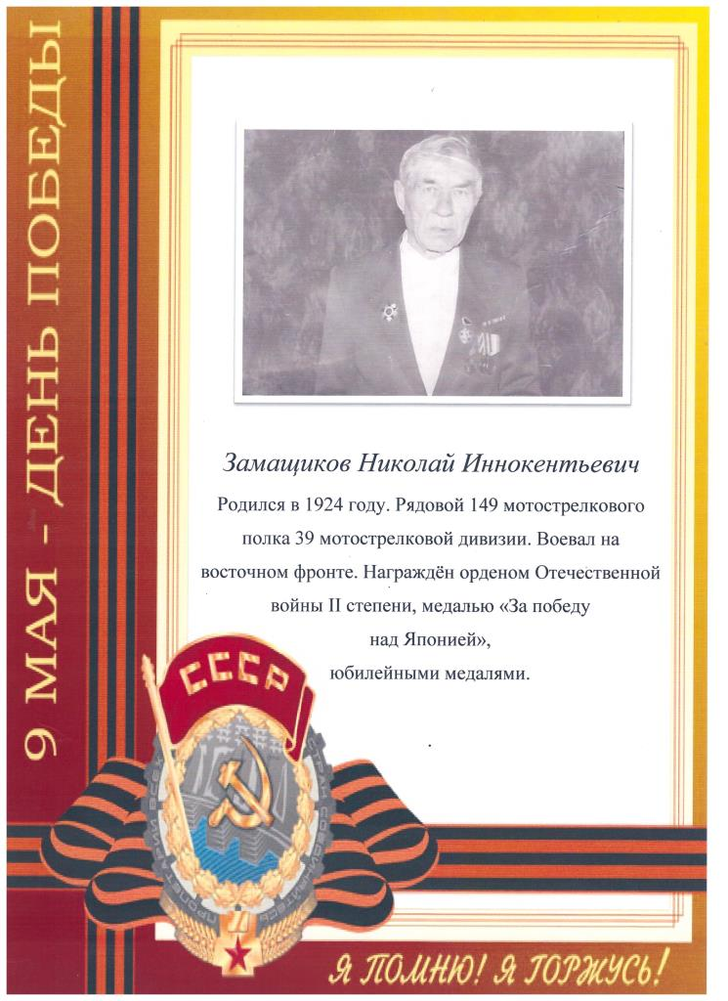

[**Попов Михаил Гаврилович**](https://cloud.mail.ru/public/2ZLh/2kNsR4VJq)

[**Бартанова Дора Степановна**](https://cloud.mail.ru/public/4t4G/4YMthQUuH)

[**Махутов Павел Александрович**](https://cloud.mail.ru/public/5rst/5Di26Nx9E)

[**Хинданов Михей Касьянович**](https://cloud.mail.ru/public/2f2e/4W8wBk5j1)